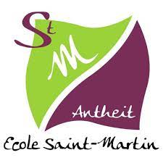

Bienvenue en 1ère année

Pour cette rentrée 2024-2025, votre enfant bénéficiera de la gratuité scolaire. Ainsi, tout le matériel sera fourni par l’école.

Pour la rentrée, votre enfant aura besoin de :

* 1 cartable
* 1 plumier vide
* 2 boîtes de mouchoirs
* 1 photo d’identité
* 1 petites boîte vide (par exemple : boîtes à collations)
* Une tenue de gymnastique dans un sac : pantoufles,

t-shirt blanc, short bleu ou noir (ou maillot de gym pour les filles)

Quand la piscine débutera, votre enfant aura besoin d’un sac de piscine avec le nécessaire :

* Maillot (***garçons*** : pas de short large / ***filles*** : maillot une pièce de préférence, mais sans obligation)
* Essuie de bain
* Bonnet de bain (de préférence, mais sans obligation)

Excellentes vacances ! ☺

Si vous ne pouvez répondre à notre demande, l’école fournira

le nécessaire à votre enfant.

Il suffit d’en parler avec la direction ou le titulaire.